

АДМИНИСТРАЦИЯ МУНИЦИПАЛЬНОГО ОБРАЗОВАНИЯ СЕЛЬСКОГО ПОСЕЛЕНИЯ «СЕЛО ГЕЛЬБАХ»

368101, Россия, Республика Дагестан, Кизилюртовский район, с, Гельбах, ул. .З.Республики, N2 15, тел: 8 963672 27 76

ПОСТАНОВЛЕНИЕ

16 декабрь 2025 г. №20
Об утверждении плана работы администрации муниципального образования сельского поселения «село Гельбах» на 2026 год.
В целях организации работы администрации муниципального образования сельского поселения <село Гельбах», руководствуясь Уставом муниципального образования сельского поселения «село Гельбах>
ПОСТАНОВЛЯЮ:
1.Утвердить план работы администрации муниципального образования сельского поселения «село Гельбах» на 2026 год (план работы прилагается).
2.0публиковать настоящее постановление на официальном сайте администрации МО СП «село Гельбах» в сети «Интернет».
З .Контроль исполнения настоящего постановления оставляю за собой.
Глава МО СП 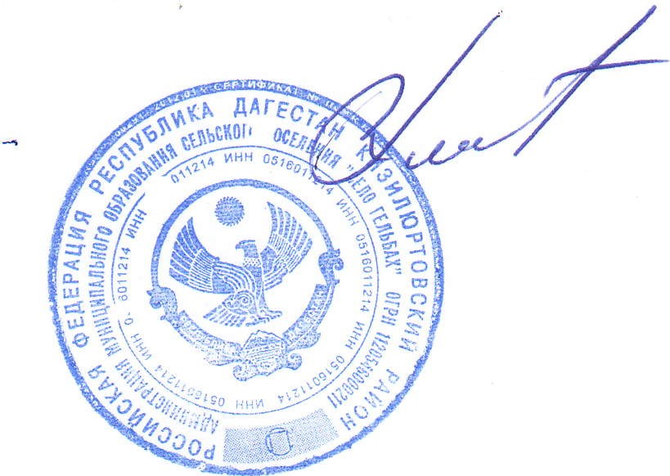 М.О.Ха6иев

Утверждено Постановлением главы МО СП «село Гельбах» от 16.12.2025 г. 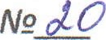

ПЛАН
работы администрации муниципального образования сельского поселения «село Гельбах» на 2026 год
лге | Наименование вопроса | дата представления материала | Ответственный
1 | Ведение делопроизводства на 2026 год, закладка номенклатуры дел на 2026 год. Работа в программе «Парус», ФИАС, в электронных похозяйственных книгахдобавление, занесение, исправление | Январь | Секретарь (заместитель) главы МО СП
2 | О проведении ветеринарных и планово противоэпизоотических мероприятий | март | Ветврач
З | Осуществление государственных полномочий по ведению первичного воинского ета. | март | ВУР
4 | О проведении внутрисельского субботника | апрель | Глава МО СП, Гельбахская сош, гкдц
5 | О подготовке и празднования  1-2 Мая и Дня Победы 9 Мая. | 30.04.-11.05. | Глава МО СП, Гельбахская сош, гкдц
6 | О состоянии и мерах по улучшению медицинского обслуживания населения села. | май | Гл.врач врачебной амбулатории.
7 | Состояние работы по рассмотрению письменных и устных обращений аждан, анализ пос ивших жалоб | июнь | Глава МО СП, секретарь  (заместитель) главы МО СП
8 | Ежемесячно анализировать поступления налоговых платежей в местный бюджет и контролировать по срокам пост ления | Постоянно | Гл. бух, счетовод кассир, специалист по налогам и сборам
9 | Формирование архивного фонда МО СП «село Гельбах» | По срокам | Секретарь (заместитель)
10 | Работа по наполнению официального сайта МО СП «село Гельбах» | постоянно | Секретарь (заместитель)
11 | Осуществлять постоянный контроль над рациональным расходованием бюджетных с едств | постоянно | Глава МО СП, гл. бух.
12 | Об итогах работы администрации МО СП за 2026 год | 28.12. | Глава МО СП

